Berichte

Berichtstermine
Ein zentraler Bereich ist die Berichtsliste, in der alle Pflichttermine mit den diversen Datumsangaben und einer Statusinformation über die aktuelle Phase eines Berichtes einzusehen sind und Termine verschoben oder neue Termine hinzugefügt werden können.
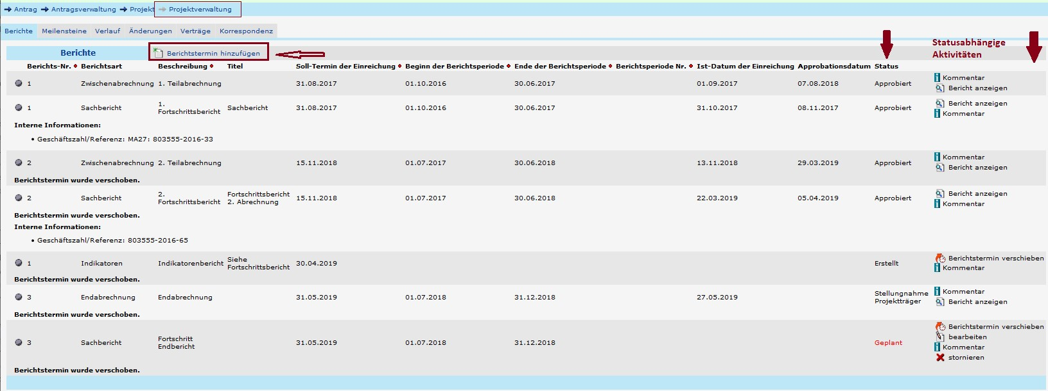
Berichtsstati sind:
- „geplant“ (die PO hat mit der Bearbeitung des Berichtes noch nicht begonnen)
- „Erst-Erfassung (die PO bearbeitet den Bericht
- „erstellt“ (jedoch noch nicht eingereicht)
- „in Begutachtung“ (durch die FLC/Förderstelle),
- „in Überarbeitung“ (durch die PO nach der Rückstellung durch die FLC/Förderstelle)
- „approbiert“ (positiv abgeschlossen)
Die statusabhängigen Aktivitätsoptionen werden allerdings auch von der Berechtigung der Förderstellen-MitarbeiterInnen gesteuert, welche auf den Atmos-Berechtigungen basieren.
Berichtstermin hinzufügen/bearbeiten
Für die Wartung der Berichtstermine
neu
bearbeiten
wird die Berechtigung I1 oder I2 (Berichtswesen Indikator- Sachbearicht bearbeiten bzw. Freigabe) benötigt.
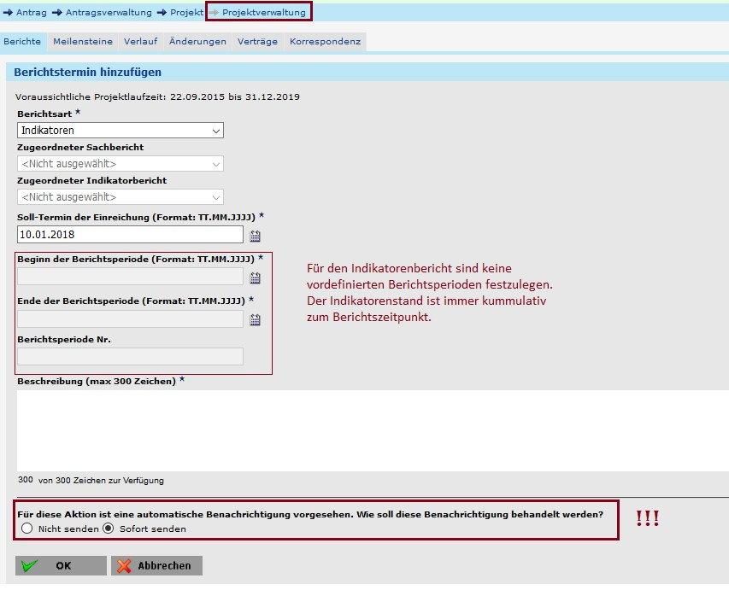
Im aktuellen Softwarestand wird für das Hinzufügen eines neuen Berichtstermins kein Änderungsantrag in FPAK benötigt:
Achtung Berichtsanlage Reihung
Pro Berichtsart wird automatisch eine laufende Nummer vergeben. Die Reihung der Berichtsanlage erfolgt nach dem Zeitpunkt der Erfassung im System. Dein Eingabe muss daer der chronologischen Reihung jeder Berichtsart entsprechen. Z.B. die Anlage des Termins für die 1. Zwischenabrechnung muss VOR der Anlage des Endabrechnungstermins eingegeben werden, sodass die sodass sie die laufende Nummer 1 erhält und der Termin fpr die Endabrechnung die laufende Nummer 2.

Sachbericht
Grundsätzlich stehen die Sachberichte wie alle anderen Berichte in der Berichtsliste und können mit einem Klick auf Bericht Anzeigen im Detail verfolgt werden. Neu eingelangte Sachberichte stehen in der Startansicht als offenen Aufgaben (weiter mit blauem Pfeil).
Nach der Auswahl des Sachberichtes in der Berichtsliste werden die Metadaten des Berichts, die übergeordnete Funktionsleiste und die Registerkarten angezeigt.
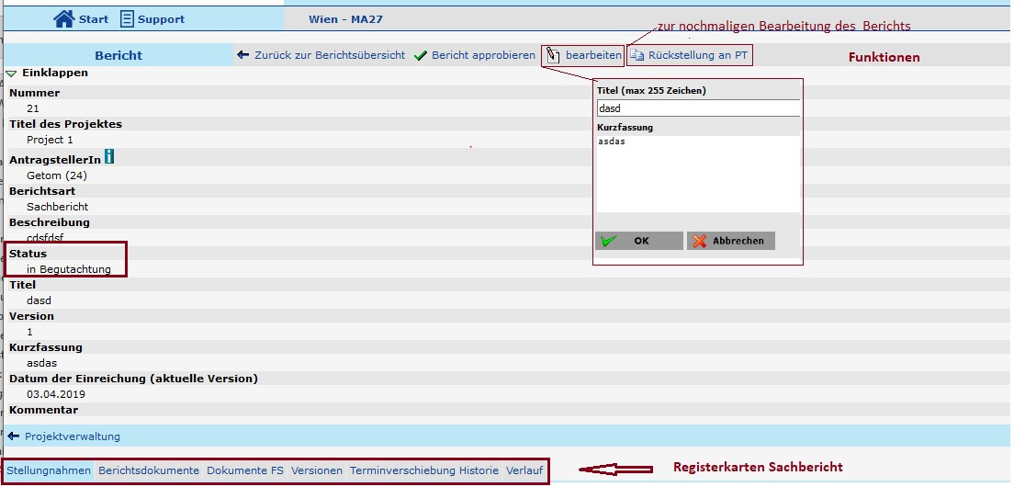
In der oberen Funktionsleiste mit der Funktion Rückstellung an PT kann die Projektträgerin bei Bedarf zu einer Überarbeitung des Berichts aufgefordert werden. Für diese Funktion werden die Berechtigungen I1 und I2 (Berichtswesen Indikatorenbericht/Sachbericht bearbeiten bzw. freigeben) benötigt.
Solange die Projektorganisation in der nochmaligen Überarbeitung des Berichtes ist, kann die Förderstelle den Bericht nicht bearbeiten. Mit jeder Überarbeitung erfolgt die Versionierung des Berichts.

Stellungnahmen
Für die Beurteilung des Projektfortschritts kann ein Gutachten eingeholt werden. Die On-Line-Einladung der Gutachterin ist über FPAK möglich.
Die Gutachterin muss als FPAK-Userin registriert sein. Mit der Online Einladung können auch Dokumente des Antrags für die Gutachterin freigegeben werden.
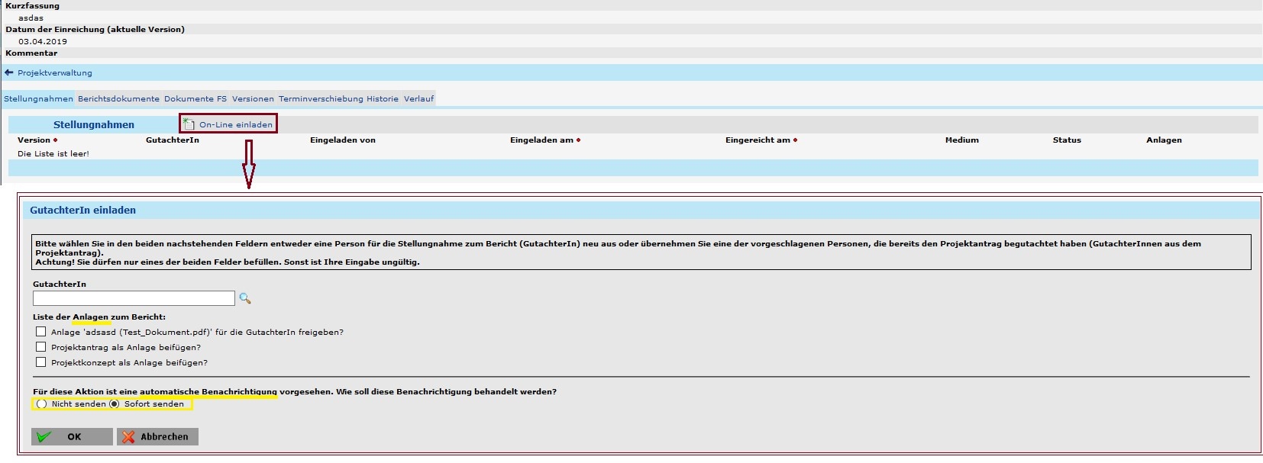
Weitere Schritte zur Online-Einladung einer Gutachter*in siehe ZwiSt -> Antrag -> Stellungnahmen

Berichtsdokumente
Es werden der Fortschrittsbericht und ggf. überarbeitete Versionen des Berichts angezeigt.
Mit der Funktion Rückstellung an PT in der oberen Funktionsleiste kann die Projektorganisation bei Bedarf zu einer Überarbeitung des Berichts aufgefordert werden. Für diese Funktion werden die Berechtigungen I1 und I2 (Berichtswesen Indikatorenbericht/Sachbericht bearbeiten bzw. freigeben) benötiget.
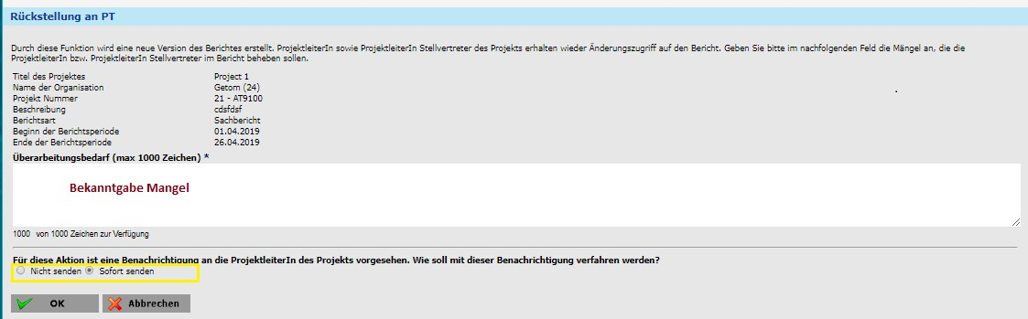
Nach Aktivierung dieser Funktion und Übermittlung der Verständigung an die Projektorganisation können in der Begutachtung keine aktiven Eingaben durchgeführt werden. Mit der neuerlichen Einreichung des Berichts durch die Projektorganisation ist es wieder möglich, auf den Bericht zuzugreifen.
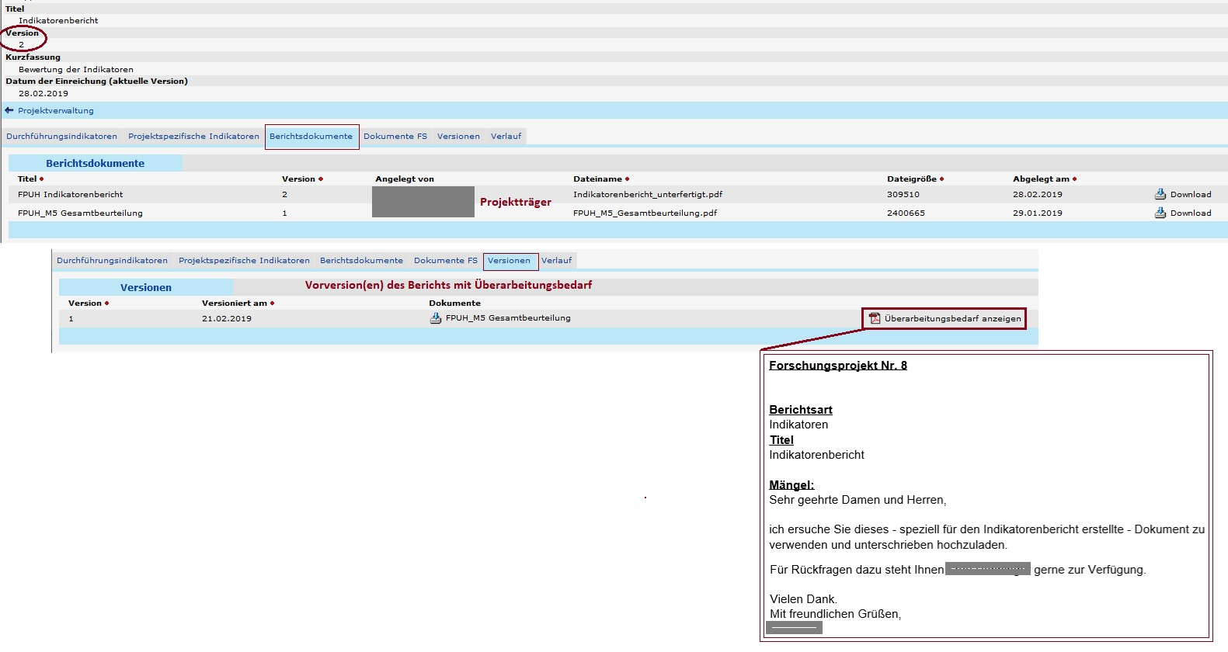

Dokumente FS
Als letzter Schritt der Begutachtung erfolgt die Evaluierung des Sachberichts:
Evaluierung Projektbericht, Die Vorlage für die Evaluierungsergebnis Dokumentation des Projektfortschrittsberichts wird heruntergeladen, das finale Evaluierungsdokument als PDF hochgeladen und aufgelistet.
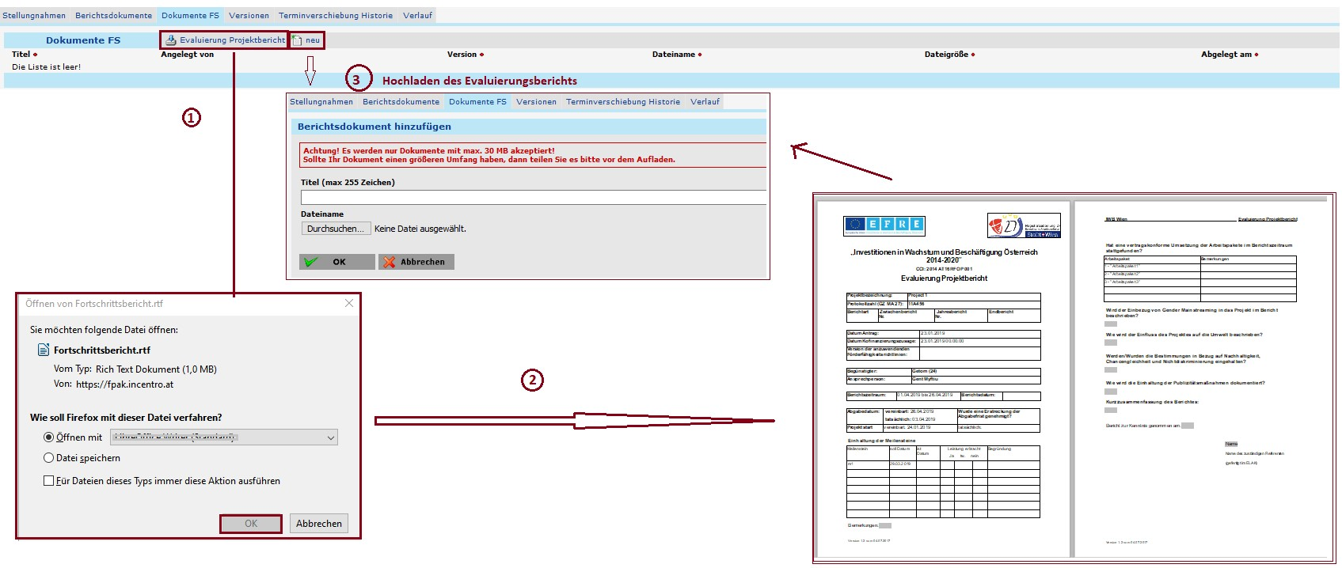
Die formale Anerkenntnis des Sachberichts erfolgt über den Klick auf Bericht approbieren. Das Approbationsdatum ist frei wählbar. Die automatische Benachrichtigung kann abgewählt werden.

Versionen
Mit jeder Überarbeitung erfolgt eine Versionierung des Berichts. Unter der Registerkarte „Versionen“ wird eine Liste der Vorversionen zur aktuellen Berichtsversion angezeigt.
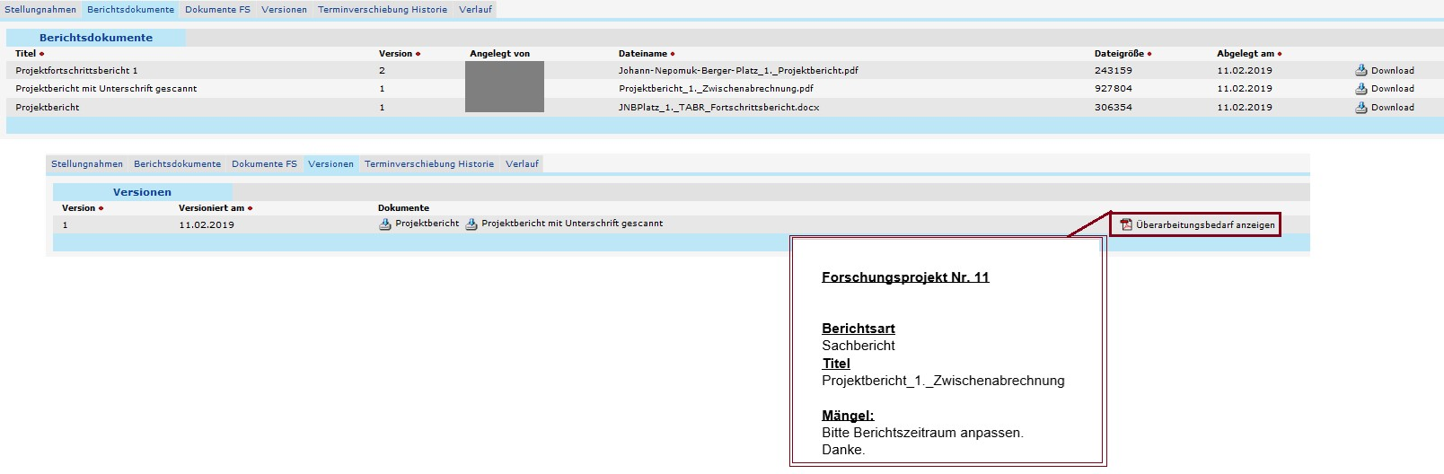

Historie
Die Verschiebung von Berichtseinreichterminen samt Zusatzinformationen wird vom System automatisch aufgezeichnet und hier abgebildet

Verlauf
Eine chronische Abfolge von der Einreichung eines Sachberichtes durch die Projektorganisation bis zur Approbation wird vom System automatisch aufgezeichnet und mit Zeitraumdaten und den durchführenden Personen angezeigt.

Korrespondenz
Wenn das Projekt gestartet ist, ist auch in der Projektverwaltung der Reiter Korrespondenz zu sehen. Aktuelle Veränderungen werden angezeigt auch wenn das Projekt schon läuft. Alle Mitteilung betreffend des Antrages, von Änderungsanträgen im laufenden Projekt und automatische Mitteilungen zu Statusveränderungen aus dem systeminternen Mail, werden als Liste angezeigt.

Beurteilung
Jede Frage muss mit bearbeiten einzeln beurteilt werden. Es ist möglich sich jede Frage auch einzeln anzeigen zu lassen.

Arbeitspakete

Indikatorenbericht
In der oberen Funktionsleiste mit der Funktion Rückstellung an PT kann die Projektträgerin bei Bedarf zu einer Überarbeitung des Berichts aufgefordert werden. Für diese Funktion werden die Berechtigungen I1 und I2 (Berichtswesen Indikatorenbericht/Sachbericht bearbeiten bzw. freigeben) benötigt.
Solange die Projektorganisation in der nochmaligen Überarbeitung des Berichtes ist, kann die Förderstelle den Bericht nicht bearbeiten. Mit jeder Überarbeitung erfolgt die Versionierung des Berichts.
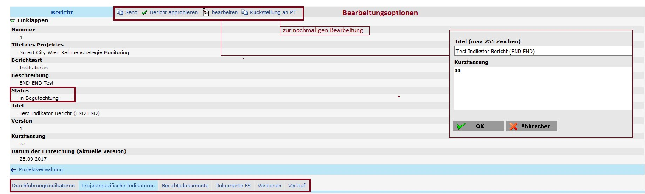

Durchführungsindikatoren / Projektspezifische Indikatoren
Die Istwerte für die Durchführungs- und projektspezifischen Indikatoren wurden vom Projektträger eingetragen. Im Rahmen der Begutachtung können diese von der ZwiSt bearbeitet bzw. Notizen ergänzt werden.
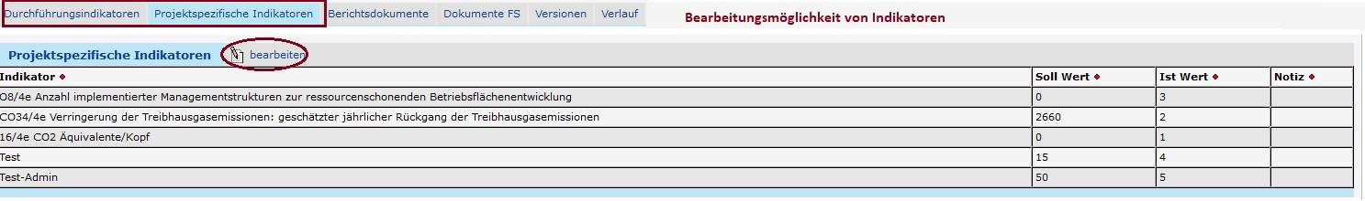
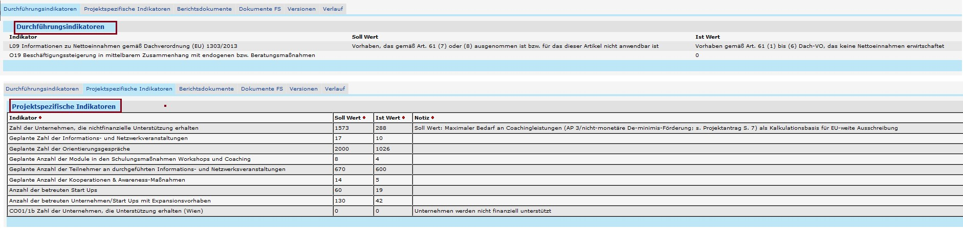

Berichtsdokumente
Es werden der Fortschrittsbericht und ggf. überarbeitete Versionen des Berichts angezeigt.
Mit der Funktion Rückstellung an PT in der oberen Funktionsleiste kann die Projektorganisation bei Bedarf zu einer Überarbeitung des Berichts aufgefordert werden. Für diese Funktion werden die Berechtigungen I1 und I2 (Berichtswesen Indikatorenbericht/Sachbericht bearbeiten bzw. freigeben) benötiget.
Nach Aktivierung dieser Funktion und Übermittlung der Verständigung an die Projektorganisation können in der Begutachtung keine aktiven Eingaben durchgeführt werden. Mit der neuerlichen Einreichung des Berichts durch die Projektorganisation ist es wieder möglich, auf den Bericht zuzugreifen.

Dokumente FS
Als letzter Schritt der Begutachtung erfolgt die Evaluierung des Indikatorenberichts:
Evaluierung Indikatorenbericht, Die Vorlage für die Evaluierungsergebnis Dokumentation des Projektfortschrittsberichts wird heruntergeladen, das finale Evaluierungsdokument als PDF hochgeladen und aufgelistet.
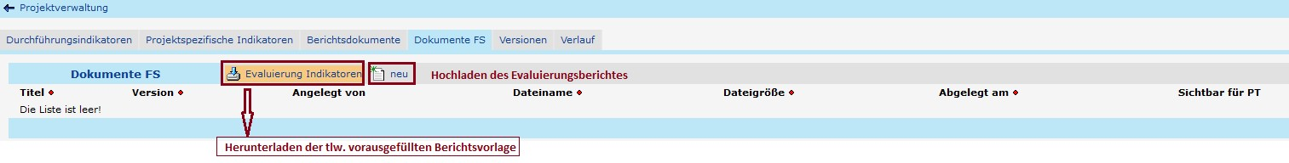

Versionen
Mit jeder Überarbeitung erfolgt eine Versionierung des Berichts. Unter der Registerkarte „Versionen“ wird eine Liste der Vorversionen zur aktuellen Berichtsversion angezeigt.

Historie
Die Verschiebung von Berichtseinreichterminen samt Zusatzinformationen wird vom System automatisch aufgezeichnet und hier abgebildet

Verlauf
Eine chronische Abfolge von der Einreichung eines Sachberichtes durch die Projektorganisation bis zur Approbation wird vom System automatisch aufgezeichnet und mit Zeitraumdaten und den durchführenden Personen angezeigt.

Korrespondenz
Wenn das Projekt gestartet ist, ist auch in der Projektverwaltung der Reiter Korrespondenz zu sehen. Aktuelle Veränderungen werden angezeigt auch wenn das Projekt schon läuft. Alle Mitteilung betreffend des Antrages, von Änderungsanträgen im laufenden Projekt und automatische Mitteilungen zu Statusveränderungen aus dem systeminternen Mail, werden als Liste angezeigt.

Beurteilung
Jede Frage muss mit bearbeiten einzeln beurteilt werden. Es ist möglich sich jede Frage auch einzeln anzeigen zu lassen.
Als letzter Schritt der Begutachtung erfolgt die Evaluierung des Indikatorenberichts: Unter der Registerkarte „Dokumente FS (Förderstelle) wird:
- die Vorlage für dne Indikatoren-Evaluierungsbogen heruntergeladen.
- das finale Evaluierungsdokument hochgeladen und aufgelistet.
Dies entspricht der gleichen Vorgangsweise wie für die Evaluierung des Projektfortschritts.
Die chronologische Abfolge von der Einreichung eines Sachberichtes durch die Projektorganisation bis zur Approbation wird vom System automatisch aufgezeichnet und unter der Registerkarte „Verlauf“ mit den Zeitraumdaten und den durchführenden Personen angezeigt.

Finanzbericht
Die Prüfung des Finanzberichtes (Status: Finaler FLC Kommentar) durch die FLC wird mit der Freischaltung des Prüfberichts beendet. Danach (Status: Finale Freigabe) erfolgt die 4 Augenkontrolle. Wenn Mängel (z.B. in den Metadaten zur Prüfung, bei Prüfungsergebnissen, ...) festgestellt werden, besteht die Möglichkeit, den Finanzbericht and die FLC zur neuerlichen Bearbeitung - mit Klick auf Rückstellung an FLC in der obersten Funktionszeile. Nach Durchführung von Korrekturen und Hochladen eines Überarbeiteten Prüfberichtes wird die Phase mit Klick auf Prüfbericht freischalten durch die FLC abgeschlossen.
Wenn keine Mängel (mehr) vorliegen, wird in der obersten Funktionszeile mit Daten gegen Atmos prüfen ein Simulationslauf gestartet. Für die Approbation klickt man letztendlich auf Finale Freigabe
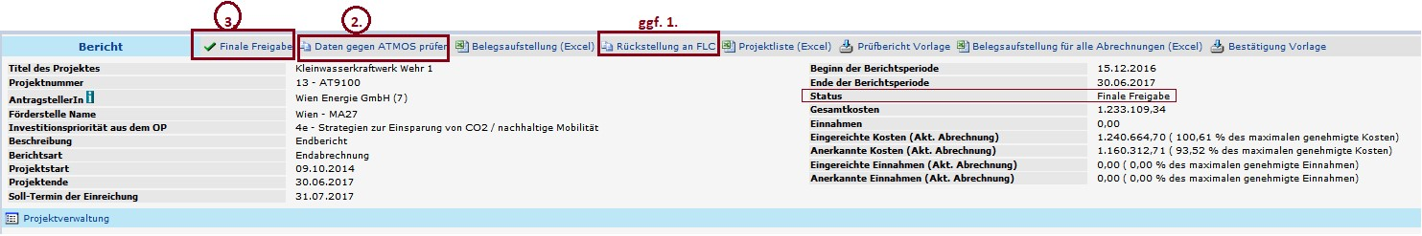

Achtung: vor der finalen Freigabe einer Endabrechnung müssen die genehmigten Projektkosten und Finanzierungen entsprechend der finalen Iststände per Änderungsantrag angepasst werden. Ebenso muss das Projektende ggf. per Änderungsantrag auf das tatsächliche Projektende korrigiert werden, da es als tatsächliches Projektende an Atmos übergeben wird.
 Vorgehensweise Atmos-Prüfung/Export bei Nullmeldung in Projekten mit unterschiedlichen juristischen Personen, auch wenn diese nur von einem Partner ist.
- Während oder nach der Prüfung der eingereichten Abrechnung müssen sie bei AWS/Atmos eine Prüflaufaufhebung (Atmos-Fehlerkategorie: es muss mindestens 1 Kostenart vorhanden sein) zum Projekt beantragt werden.
- Sobald die Prüflaufaufhebung stattgefunden hat: Daten gegen Atmos prüfen (sollten weitere Fehlerkategorien auftreten, berichten sie diese bitte and das FPAK-Supportteam)
- Wenn keine Fehlermeldungen vorliegen auf Finale Freigabe klicken

Sachkosten

Prüfung
Zum Prüfungseinstieg gelangt man direkt von der Startseite zu einer bearbeitbaren Abrechnung oder über die Projektliste zur Projektverwaltung in den Reiter Berichte.
Es werden sämtliche dem Projekt zugeordnete Berichte mit den unterschiedlichen Status aufgelistet.
Status Abrechnungsbericht:
- Ersterfassung: die Projektträger*in erstellt den Bericht
- Vollständigkeits- und Prüffähigkeitsprüfung: Erstprüfung der eingereichten Abrechnung
- In Überarbeitung nach Erst-Begutachtung: Projektträger*in reicht Unterlagen nach
- Vor Prüfphase: Prüfung der nachgereichten Unterlagen auf Prüffähigkeit
- Prüfphase: Abrechnung befindet sich in der (Detail)Prüfung auf Belegebene
- Stellungnahme Projektträger: Bearbeitung der Nachforderung durch den PT
- Finaler externe FLC-Kommentar: ggf. eine externe FLC beauftragt wurde
- Finaler FLC-Kommentar: Abschließen der Prüfung
- Finale Freigabe: Förderstelle prüft als 4. Auge
- Approbiert: der Bericht wurde von der Förderstelle positiv anerkannt
Status Sachbericht und Indikatorenbericht: Die FLC Prüfer*innen haben hier nur Leseberechtigungen
- Geplant: die Projektträger*in hat noch nicht mit der Ersterfassung begonnen.
- Erstellt: Bericht wurde erstellt und eingereicht
- In Begutachtung: der eingereichte Sach- oder Indikatorenbericht wird durch die Förderstelle begutachtet
- Approbiert: der Bericht wurde von der Förderstelle positiv anerkannt
Nach Aufruf des gewünschten Berichtes über Bericht anzeigen gelangt man zur Prüfansicht.

Prüfansicht

Prüfansicht Sachkosten
Ausgangspunkt ist die Sachkostenübersicht (Belegliste) mit Beleg- und Prüfstatus-Informationen
Mit Klick auf bearbeiten in der jeweils ausgewählten Belegzeile kommt man in den Belegmodus der jeweiligen Belegdetails. Zur Vermeidung von Daten-Konflikten auf Grund der Bearbeitung eines Belegs durch unterschiedliche Personen, kann ein Popup erscheinen welches nach Klick auf OK ein Weiterbearbeiten ermöglicht.
In den Spalten BS und ZN bedeuten die grün hinterlegten Buchstaben B, dass ein Belegscan hochgeladen wurde und Z, dass ein Zahlungsnachweis hochgeladen wurde.
In der Sachkosten-Überblicksansicht werden auch einige Statusinformationen visualisiert.
Spalte Nachreichung EB(Erstbegutachtung) bzw. Nachreichung Prüfphase
Das rote Kreuz steht für die Feststellung einer Nachforderung von Unterlagen/Informationen in der Erstprüfung bzw. in der Prüfphase und erscheint, wenn in der Detailbearbeitungsansicht das entsprechende Häkchen gesetzt wurde.
Spalte Stellungnahme EB (Erstbegutachtung) bzw. Stellungnahme Prüfphase
Das grüne Häkchen steht für die Nachreichung durch die Projektorganisation und erscheint wenn die Projektorganisation in der Belegdetailansicht das entsprechende Häkchen gesetzt hat.
Spalte Kommentar FLC
Wenn ein Beleg in einer vorherigen Abrechnung freigestellt wurde und dieser in der aktuellen Abrechnung neuerlich eingereicht wurde, wird vom System in dieser Spalte ein grünes Häkchen angezeigt
Spalte übernommen
Wenn ein Beleg in einer vorherigen Abrechnung rückgestellte wurde und dieser in der aktuellen Abrechnung neuerlich eingereicht wurde, wird vom System in dieser Spalte ein grünes Häkchen angezeigt.
Spalte Rückgestellt
Wenn ein Beleg aus der aktuellen Abrechnung zurückgestellt wird (mit Häkchen in der Detailbearbeitungsansicht), erscheint ein grünes Häkchen .
Für Projekte mit mehreren Projektpartner*innen werden die Belge der Partnerorganisationen nach deren Freigabe in die Belegliste der federführenden/einreichenden Organisation übernommen.

Bearbeitungsmodus
Nachstehend ist die gesamte Bearbeitungsansicht für einen einzelnen Sachkosten-Beleg - die Detailinformationen und deren Bearbeitung siehe Prüfablauf. Die Prüfungsbearbeitungsblöcke werden erst in der jeweiligen Prüfphase dazu eingeblendet.
Foto

Personalkosten

Prüfansicht Personalkosten
Ausgangspunkt ist die Personalkostenübersicht ....
Mit Klick auf bearbeiten in der jeweils ausgewählten Belegzeile kommt man in den Bearbeitungsmodus des jeweiligen Personalbelegs. Zur Vermeidung von Daten-Konflikten auf Grund der Bearbeitung eines Belegs durch unterschiedliche Personen, kann ein Popup erscheinen welches nach Klick auf OK ein Weiterbearbeiten ermöglicht.
In der Personalkosten-Überblicksansicht visualisiert die jeweils aktuelle Phase im Prüfablauf
Spalte Nachreichung EB(Erstbegutachtung) bzw. Nachreichung Prüfphase
Das rote Kreuz steht für die Feststellung einer Nachforderung von Unterlagen/Informationen in der Erstprüfung bzw. in der Prüfphase und erscheint, wenn in der Detailbearbeitungsansicht das entsprechende Häkchen gesetzt wurde.
Spalte Stellungnahme EB (Erstbegutachtung) bzw. Stellungnahme Prüfphase
Das grüne Häkchen steht für die Nachreichung durch die Projektorganisation und erscheint wenn die Projektorganisation in der Belegdetailansicht das entsprechende Häkchen gesetzt hat.
Spalte Begründung
Der Text zu der Begründung für die anerkannten Kosten stammen aus den Belegdetails.
Spalte übernommen
Wenn ein Beleg in einer vorherigen Abrechnung rückgestellte wurde und dieser in der aktuellen Abrechnung neuerlich eingereicht wurde, wird vom System in dieser Spalte ein grünes Häkchen angezeigt.
Spalte Rückgestellt
Wenn ein Beleg aus der aktuellen Abrechnung zurückgestellt wird (mit Häkchen in der Detailbearbeitungsansicht), erscheint ein grünes Häkchen .

Bearbeitungsmodus
Nachstehend ist die gesamte Bearbeitungsansicht für einen einzelnen Personenbeleg - die Detailinformationen und deren Bearbeitung siehe Prüfablauf. Die Prüfungsbearbeitungsblöcke werden erst in der jeweiligen Prüfphase dazu eingeblendet.
Foto
Mit Klick auf das/die Kalenderjahr(e) links oben öffnet sich in einem neuen Browser-Tab (oder Fenster) die Darstellung der Lohnkosten und Arbeitszeiten für das betreffende Kalenderjahr.

Eingereichte belegübergreifende Dokumente der Projektorganisation
Belegübergreifende Dokumente der Projektorganisation und ggf. der Partnerorganisationen - wie z.B. die vom Begünstigten unterschrieben Belegaufstellung können unter der Registerkarte Dokumente / Erklärungen Begünstigter zur Einsicht heruntergeladen werden.
Im Falle eines Partnerprojektes erfasst jeder Projektorganisation die eigenen Abrechnungsdaten und gibt diese in FPAK (nach 4 Augen-Kontrolle bzw. bei Magistratsabteilung durch interne FLC) frei. Danach werden im System die Projektpartnerorganisationskosten und -dokumente zur Abrechnung der Leadorganisation automatisch hinzugefügt. Die Freigabe zur Einreichung einer Gesamt-Abrechnung aller Partnerorganisationen plus der von der Begünstigten erstellten Sachbericht an die MA27 werfolgen elektronisch durch die Leadorganisation.
Neue Features:
Die Checkliste der Projektorganisation sowie aller fähigen Projektpartnerorganisationen und die Selbsterklärung(en) werden nunmehr online bearbeitet und freigegeben. Ebenso die Finanzierungsübersicht und die Zahlungseingänge. Diese werden in der Prüfung als eigen Registerkarten dargestellt !!!CHECK!!!

Prüfablauf
Alle Phasen im Prüfprozess werden unter der Registerkarte Verlauf dokumentiert (vom System mitgeloggt)
Alle automatisch versandten Verständigungen aus dem System werden unter der Registerkarte Korrespondenz gespeichert. Ebenso werden dort sonstige Nachrichten mit Relevanz für das Projekt geschrieben.

Erst-Begutachtung/Erstprüfung (Vollständigkeit)
Der neu eingereichte Abrechnungsbericht befindet sich in der Erstprüfung. Der Einstieg erfolgt wie in den Sachkosten bzw. Personalkosten beschrieben und weiter in den Bearbeitungsmodus - Beleg bearbeiten.
Durch Setzen des Häkchens für die Nachforderung an die Projektorganisation im Prüfblock des Detailbelegs wird dies auch in Sach- oder Personalkostenübersicht übernommen.
Nur infolge des Häkchen-Setzens ist es der Projektorganisation möglich, fehlende Dokumente und Inormationen zu einem Beleg nachzureichen. Von der Prüffähigkeitsfeststellung ist dies die einzige Nachforderungsmöglichkeit.
Betreffend der Dokumente gilt:
- Alle Dokumente, die einen Sachkosten- oder Personalkosten Belegbetreffen, wurden beim Beleg hochgeladen.
- Nachweisdokumente für Beauftragungen mit mehreren Eingangsrechnungsbelegen oder Vergabedokumente wurden als Vertragsgrundlagen hochgeladen und sind in der Beleg-Detailansicht anzeigbar.
- Alle sonstigen belegübergreifenden Dokumente wurden unter der Registerkarte Dokumente Projektträger hochgeladen.
Belges-übergeordnete Kommentare zur Abrechnung für die Projektorganisation können unter der Registerkarte Verlauf verfasst werden, auch interne Kommentare die für die Projektorganisation nicht sichtbar sind. Allerdings besteht diese Möglichkeit nur bis zum Abschluss der jeweiligen Phase.
Der Kommentar-Inhalt aus dem Verlauf -> Vollständigkeits- und Prüffähigkeitsprüfung wird in die automatische Benachrichtigung über das Ergebnis der Vollständigkeits- und Prüffähigkeitsprüfung an die Projektorganisation übernommen.
Erstbegutachtung abschließen und Rückfrage (Nachforderung) an die Projektträger starten oder dirket weiter zur Prüffähigkeitsfeststellung:
Auswahl 1: Erstbegutachtung wird abgeschlossen. Eine automatische Systemnachricht (inklusive dem Kommentar-Inhalt aus dem Verlauf) darüber wird an die Projektorganisation versandt. (Diese Systemnachricht wird unter der Registerkarte Korrespondenz gespeichert.
Auswahl 2: Direkt zur Vor-Prüfphase - wenn die Unterlagen zur eingereichten Abrechnung im Zuge der Erstbegutachtung bereits vollständig vorliegen und keine Nachforderungen an die Projektorganisation erforderlich ist. Auch in diesem Fall wird das Ergebnis in das Kommentarfeld im Verlauf geschrieben, welches in die automatische Systembenachrichtigung der Projektorganisation übernommen wird.
Danach kann die Prüfung fortgesetzt werden.
In dieser Abrechnung können vorerst keine Eintragungen mehr vorgenommen werden. Ausnahme: Nur die online-Checkliste FLC kann zu jeder Zeit während der Erst-Begutachtungsphase und der Vor-Prüfphase bearbeitet werdende.
In Überarbeitung nach Erst-Begutachtung (durch Projektorganisation)
In der Ansicht der Kopfdaten ändert sich der Status auf in Überarbeitung nach Erstbegutachtung [durch die Projektorganisation]
Alle Belege, bei denen in der Bearbeitungsansicht im Block Erstprüfung bei Bearbeitungsbedarf durch die Projektorganisation ein Haken gesetzt wurde, sind nun für die Projektorganisation wieder bearbeitbar (Dokumente hochlanden und Antwortfeld; die Belegdaten der Ersteinreichung bleiben eingefroren). Während die Projektorganisation die Nachforderungen bearbeitet, ist diese Abrechnung nicht bearbeitbar - mit Ausnahme der Checkliste FLC (Achtung: diese mit OK (zwischen)speichern!).
Wenn die Projektorganisation mit der Überarbeitung fertig ist, wird dies neuerlich eingereicht. Die Verständigung erfolgt mittels einer automatisch versandten Systemnachricht.

Vor-Prüfphase - Checklisten und Prüffähigkeitsfeststellung
Nach Freigabe der Nachreichung durch die Projektorganisation (Benachrichtigung per Systemnachricht) bzw. wenn Projektorganisation Rückmeldung überspringen geklickt wurde, kann die Abrechnung in Hinblick auf die Prüffähigkeitsfeststellung fortgesetzt werden.
Die Detail-Bearbeitungsansicht ist für alle Ürüfschritte die gleiche.
Sachkosten: Belegdetailansicht:
Bild

Personalkosten Detailansicht
Bild

Checkliste FLC
Während beide Phasen der Erst-Begutachtung kann jederzeit in der Online-Checkliste (Registerkarte Checkliste FLC) gearbeitet werdden. Sie enthält den Formal- und den Prüfcheck. Nicht vergessen: Klick auf OK
Wenn alle Fragen beantwortet (und gespeichert) sind, muss die Checkliste online mit Freigeben freigegeben werden.
Für die Feststellung der Prüffähigkeit muss die Checkliste der FLC fertiggestellt und freigegeben sein. Per Klick auf Excel ??Check PDF?? wird das Onlineformular in eine Excel Tabelle umgeandelt.
die unterzeichnete Checkliste wird unter der Registerkarte Dokumente FLC mit neu hochgeladen.
Um die Vor-Prüfühase abzuschließen wrid mit Klick auf den Button Feststellung der Prüffähigkeit in der Funktionsleiste die Prüffähigkeit im System festgesetzt.
Vom System wird eine automatische Benachrichtigung über diesen Umstand und den Beginn der Prüffrist an die Projektorganisation versandt.

Checkliste Fortschritt
Die Checkliste Fortschritt steht ebenfalls als online-Formular zur Verfügung. Es kann während der Erstbegutachtung, in der Vor-Prüfphase oder in der Prüfphase bearbeitet und freigegeben werden. Die Bearbeitung erfolgt wie die Checkliste FLC.
Die Freigabe der Checkliste erfolgt durch Klick auf Freigeben und muss ebenfalls bestätigt werden.
Nach der Freigabe kann das Excel-Formular erzeugt werden. Das unterzeichnete Formular wird unter der Registerkarte Dokumente FLC hochgeladen (siche Checkliste FLC).

Detailprüfung - Prüfphase
Die Belegprüfung im Detail erfolt im schon bekannten Bearbeitungsmodus von Sach- und Personalkosten und unter der Registerkarte Pauschalkosten.
Zusätzliche Filter- und Sortiermöglichkeiten, Auswertungen und Prüfläufe stehen zu einem späteren Zeitpunkt ab Entwicklungsphase 2 zur Verfügung.
Falls für die Feststellung von Prüfergebnissen weitere Unterlagen oder Informationen von der Projektorganisation benötigt werden, kann auch am Ende dieser Phase die Abrechnung zur beschränkten Bearbeitung an die Projektorganisation übergeben werden. Für die Projektorganisation sind jene Sach- oder Personalkostenbelege bearbeitbar, die in der Detailasicht im Block Prüfphase angehakt sind.
Falls für die Prüffeststellung für einen Sach- oder Personalkostenbeleg keine weiteren Dokumente oder Antworten benötigt werden, kann in der Prüfphase der Block Anerkannte Kosten bereits bearbeitet werden. Jedoch ACHTUNG: Die standardmäßige Voreinstellung für den Betrag (B)ist Null/Null%. Sobald Geprüft (A) angehakt wird und im Textfeld Begründung (C) kein Eintrag erfolg, wird nach dem Klick auf OK folgende Meldung angzeigt:
Die anerkannten Kosten liegen unter den eingereichten Kosten. Bitte ergänzen sie eine Begründung
Der anerkannte Betrag wird übrigens erst nach der Approbation der Abrechnung bie der Projektorganisation angezeigt.
Beleg-übergeordnete Kommentare zur Abrechnung können unter der REgisterkarte Verlauf - analog zur Erstbegutachtung/Vorprüfphase verfasst werden, auch interen Kommentare die für die Projektorganisation nicht sichtbar sind.
übergabe der Abrechnung an die Projektorganisation zur Stellungnahme und Nachreichunt von alllfälligen Unterlagen:
Danach wird eine automatische Verständigung an die Projektorganisation versendet. Alle Belege, in denen in der Bearbeitungsansicht im Block Prüfphase bei Bearbeitungsbedarf durch den Projektträger ein Haken gesetzt wurde, ist dadurch für die Projektorganisation wieder bearbeitbar (Dokumente hochladen und Antwortfeld).
Während der Stellungnahme durch die Projektorganisation ist die FLC-Bearbeitung der Abrechnung nicht möglich.
Wie schon nach der Erstbegutachtung kann auch in der Detailprüfung der Fall aufterten, dass keine Rückfragen und Nachforderungen an die Projektorganisation notwendig sind. Dann kann NACH der übergabe der Abrechnung an die Projektorganisation in der Funktionslieste auf Bearbeitung durch PT beenden geklickt werden.

Nachforderung/Rückfrage: Stellungnahme durch die Projektorganisation nach der Detail-/Belegprüfung
In der Ansicht der Kopfdaten ändert sich der Status auf Stellungnahme PT Die Abrechnung ist die FLC in dieser Phase nicht bearbeitbar.
Die Projektorganisation überarbeitet die Nachforderungen, in dem in den markierten Schkosten- oder Personenbelegen zusätzliche Dokumente hochgeladen und Fragen im Prüfblock beantwortet werden können. Beleg-übergeordnete Dokumente können unter der Registerkarte Dokumente FLC hochgeladen werden. Beleg-übergenordnete Kommentare können im Verlauf eingetragen werden. Wenn die Projektorganisation mit der Überarbeitung fertis ist, reicht diese neuerlich ein. Eine Verständigung erfolgt mittels einer automitschen Systemnachricht.
Finaler FLC Kommentar - Prüfabschluss
Nach neuerlicher Freigabe/Einreichung der Abrechnung mit den Stellungnahmen zu den Rückfragen durch die Projektorganisation kann die Detail-/Belegprüfung fortgesetzt werden.
Die von der Projektorganisation bearbeiteten Belege sin der Sachkosten- und in der Personalkostenübersicht wie schon beschrieben markiert.
Finales Prüfergenis auf Belegebne (Sach- und Personalksoten
Die Ergebniseingaben für Sachkosten und Personalkosten erfolgen in der Detail-Beleg-Ansischt. - konkret in den Blöcken: Anerkannte Kosten (inklusive Rückstllungsobtionen for Sachkosten), Dokumente FLC und optoional finaler Kommentar.
Zusätzlich zur formalen Begründung für die Projektorganisation ist auch die Möglichkeit für einen FLC-internen Kommentar vorgesehen.
Unter Dokumente FLC können die Nebendokumente zur Prüfung hochgeladen werden mit oder ohne Sichtbarkeit für die Projektorganisation.
Bei Teianerkenntnis der Kosten kann der Beleg ebenfalls (mit Differenzbetrag) rückgestellt werden. Rückgestelle Belege kann die Projektorganistion bei der oder einer der nachfolgenden Abrechnung erneut einreichen.
Eingetragene Ergebnisse scheinen in der Sachkosten- und in der Personalkostenübersicht auf. Das Prüfergebnis ist für die Projektorganistaion erst nach der Approbation der Abrechnung sichtbar!
Pauschalkorrektur
Niederschlag in der Kostenübersicht (Soll-Ist-Vergleich):
Kostenübersicht/Soll-Ist-Vergleich
Im Falle von Partnerprojekten werden jeweils die Gesamtausgaben und die eingereichten und förderbaren Kosten jedes Partners angezeigt.
Metadaten zur Prüfphase

Prüfansicht und Abschluss durch die Freischaltung des Prüfberichts
In der oberen Funktionsleiste sind die Word-Vorlagen für die Prüfberichte und das Zertifizierungsdokument downloadbar, welche mit den vorhandenen Daten bereits vorasgefüllt sind. Der fertig bearbeitete unt unterzeichnete Prüfbericht wird unter der Registerkarte Dokumente FLC hochgeladen.

Finale Freigabe
Die Förderstelle prüft asl 4. Auge die zertifizierte Abrechnung und führt schlussendlich die finale Freigaben an Atmos durch.
Falls Korrekturbedarf besteht, kann die Förderstelle die Abrechnung an die FLC zurückstellen Rückstellung an FLC.
Verlauf:
Die Abrechnung ist dann im Status: in Begutachtung FLC und kann Korrekturen in der Prüffeststllung oder Metadaten durchführen, den bisheringen Prüfbericht für ungültig erklären und einen neuen Prüfbericht hochladen. Danach erfolgt nochmals Prüfberichtm freischalten.

